2018年全国职业院校技能大赛
赛项申报书

赛项名称：工程制图
赛项类别：常规赛项□ √ 行业特色赛项□
赛项组别：中职组□ 高职组□ √
涉及的专业大类/类：水利大类
方案设计专家组组长：
手机号码：
方案申报单位（盖章）：全国水利职业教育教学指导委员会
方案申报负责人：
方案申报单位联络人：
联络人手机号码：
电子邮箱：
通讯地址：
邮政编码：
申报日期：2017年8月18日

2018年全国职业院校技能大赛
赛项申报方案
一、赛项名称
（一）赛项名称
工程制图
（二）压题彩照
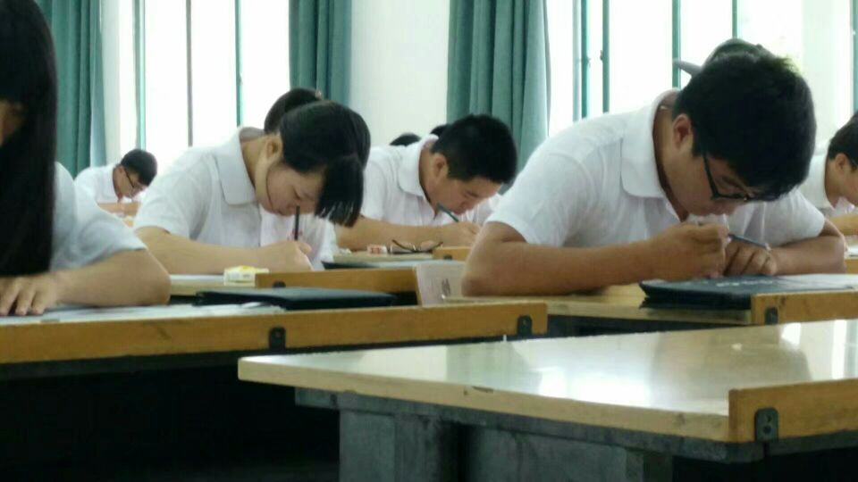
学生手工绘图现场
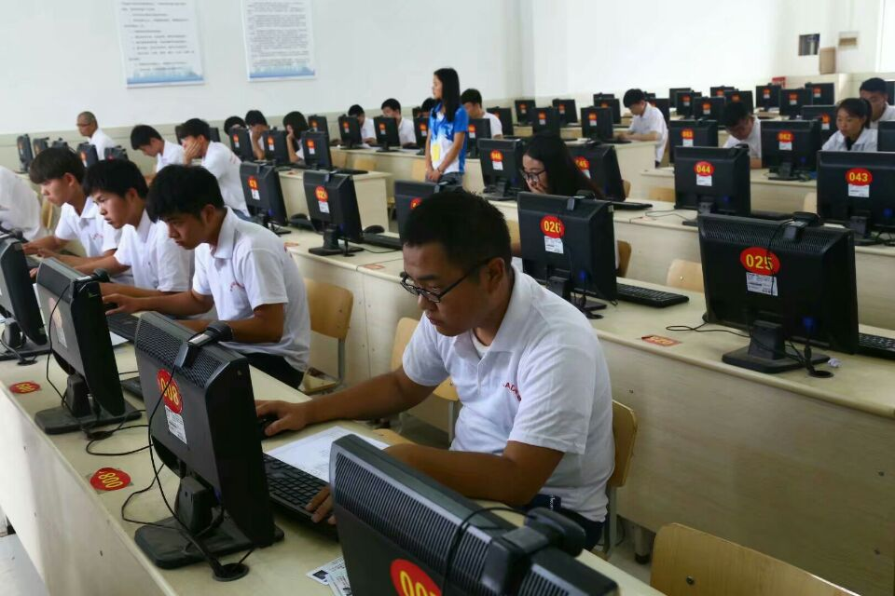
学生计算机绘图现场

- 赛项归属产业类型
科学研究、技术服务。
（四）赛项归属专业大类/类
赛项归属水利大类，代码：55。
二、赛项申报专家组
专家组具体名单见表1。
三、赛项目的
1. 为了进一步促进水利职业教育人才培养模式改革，加强学生水利工程识图能力和计算机绘图技能的培养，不断提高教学质量和办学水平，为水利行业培养高素质技术技能人才。
2. 通过工程制图大赛，达到“以赛促教、以赛促学”的目的，是全面提高教学质量与教学水平的重要教学交流活动，促进社会对水利大类相关专业岗位的了解，提升水利行业社会认可度，促进学生的就业质量和就业水平的提高。
3. 为全国水利大类专业开设工程制图课程的高等职业院校图学教师提供一个交流教学成果与经验分享的平台，为高职学生提供展示风采的机会和成才的渠道，激发学生的创新创业潜能，树立人人皆可成才的自信！
4. 为参赛院校提供成绩详细数据，便于学校进行课程的反思和诊改以及制定精准的改进措施，改进教学方法，优化和重构教学内容，达到提高教学质量的目的。
5.检查学生对现场问题的分析与解决能力、各参赛院校组织管理与团队协作能力、适应实践需求的应变能力，进一步促进水利大类专业教学改革。
6.以技能竞赛为平台，与中国图学学会技能培训与鉴定主管部门合作，实施全国CAD技能等级职业技能鉴定，创新“双证书”制度。
四、赛项设计原则
1. 公开、公平、公正。
2. 根据制图员岗位和职业岗位（群）的任职要求，以适应社会经济发展建设的工程图绘制与识读高技能人才培养的需要为目标，以实际水利工程项目任务为载体，依托制图技能竞赛引领全国高等职业院校水利类专业“校企合作、工学结合”人才培养模式改革和探索，进一步推动水利大类专业高技能人才培养的途径和方法，扩大水利大类的办学影响力和社会认可度。检验全国高等职业院校水利大类专业的教学水平，展示水利大类专业师生的工作、学习风貌和教学成果；检验学生现场分析问题和解决问题的能力、组织管理与团队协作能力、适应实践需求的应变能力；检验学生职业道德养成和适应就业需要的专业技能的具备情况；通过竞赛促进学生能够可持续发展，提高其终身学习的能力。
3.坚持把工程制图技能竞赛与教学改革相结合,引导高职水利大类专业教学改革方向; 竞赛设计上体现项目的普适性、实用性和先进成图新技术（新技能）的应用，项目的普适性指全国水利大类专业多开展此项目的教学，以保障高职院校的广泛参与；项目的实用性指各竞赛项目均来自于实际生产项目，是职业技能鉴定认证考核项目，也是学生就业上岗的主要技能项目；先进成图新技术（新技能）的应用指在竞赛项目中引入在生产作业中使用的新设备、新方法。联合全国CAD技能等级考试培训与鉴定主管部门、知名计算机绘图与产品信息建模软件公司、知名水利企业，全面提供技术支持和后援保障；坚持个人能力与团队协作相结合，在展示个人风采的同时，突出职业道德与协作精神；总结以往竞赛经验，竞赛坚持公平、公正、公开及结合生产实际、注重考核实效、强化质量水平的组织原则。
五、赛项方案的特色与创新点
1.多方协同，合办大赛，共同受益。采用校企合作模式，与设计院合作，将实际工程图纸引进大赛，直接或者间接作为大赛竞赛内容，选手优秀成果中的工程信息三维模型提供给设计院，用于实际工程；依托全国CAD技能等级考试培训及职业技能鉴定指导中心，结合技能竞赛开展职业技能鉴定，创新“双证书”制度，对赛风良好成绩优秀者颁发技师证书。
2.赛项内容设置科学合理，工程制图、计算机绘图，将知识与技能，传统工程制图手段与技术与先进成图技术有机融合，竞赛内容中有一定比例的创新内容，引导和鼓励大学生创新，做到创新发展同时要继承学科优秀的成果。
3. 该赛项有成功经验可以借鉴，中国水利教育协会连续举办了全国水利高职院校技能大赛，水利工程CAD项目是10年保持赛项不变的项目之一，大赛环境好，高水平、高素质的专家资源丰富。
4. 赛项可行性高，可操作性强。计算机绘图竞赛建议采用的软件分别是AutoCAD、Sketchup、Revit等都是当前工程图绘制和产品信息建模的主流软件；工程制图赛项易操作，对设备硬件条件等要求不高；工程制图课程是工科专业的专业基础课程，普适性强，参赛面广。
六、竞赛内容简介（须附英文对照简介）
1.赛项名称：工程制图。
2.分项内容：尺规绘图、计算机绘图
（1）尺规绘图：用铅笔和绘图工具绘制水利工程图。（按照《水利水电工程制图标准》（SL73-2013）和有关的水利水电制图标准，按照给定的比例，选择合适的表达方法完成对建筑物的表达。）
（2）计算机绘图：用AutoCAD或者其它软件，绘制标准工程图样并能够完成建筑物三维实体模型创建。
3.组队要求：高职在校学生，每队限报4名选手，不超过3名指导教师。
4.竞赛地点：
5.竞赛时间：
1.Name: engineering drawing competition.
2.Sub items: ruler drawing, computer aided drawing.
(1) ruler drawing: ruler drawing, drawing hydraulic engineering drawing. (using the drawing standard of SL73-2013 and other standards to finish the presentation of the given structure , the drawing sheet is A3)
(2) computer aided drawing: Mastering the methods of reading common hydraulic engineering drawings, having the ability of drawing standard engineering drawings, 3D solid modeling and reading drawings by using computers.
3.Team requirements: each team limited to 5 players, not more than 3 instructors.
4.Venue:
5. Competition time:
七、竞赛方式（含组队要求、是否邀请境外代表队参赛）
1.本次竞赛项目分为：尺规绘图、计算机绘图。
2.本赛项为团体赛。凡开设水利工程类专业的高等职业院校均可在本省（自治区、直辖市）报名，由全国职业院校技能大赛组织委员会分配各省（自治区、直辖市）参赛名额，由各省（自治区、直辖市）自行选拔或推荐参赛队伍；参赛队以院校为单位组队，不得跨校组队；每个院校只能有一支队伍参赛，每支参赛队由4名选手和1-3名指导教师组成；每支队伍必须参加全部2项比赛。
3.邀请高职院校留学生组队参赛，每个高职院校限报1个队。
4.若比赛选手需通过大赛取得相应等级的工程制图员职业资格证书，则须在规定时间内完成规定的比赛任务，取得合格成果，且个人理论考核成绩合格。
5.所有指导工作应在竞赛前完成。比赛过程中，指导教师不得进入赛场。
6.各队参加比赛的选手由竞赛委员会现场组织抽签决定。参赛选手均需携带身份证和参赛证，接受裁判组的随时检查。
八、竞赛时间安排与流程
1.竞赛时间：2018年6月13日—14日。
具体安排见表2。
表2 竞赛时间安排表
时间 | 内容
6月13日上午 | 工程绘图
6月13日下午 | 计算机绘图
6月14日上午 | 理论考试
6月14日下午 | 颁奖典礼
2.竞赛流程
（1）成立大赛组织委员会：成立“2018年全国职业院校技能大赛工程制图项目”赛项组织委员会。
（2）成立赛项专家组：赛项组织委员会聘请专家，成立赛项专家组。赛项专家组负责大赛项目技术方案的设计，拟定比赛技术文件和比赛规则，拟定评分标准，组织理论考试及评分。
（3）成立裁判组：聘请经验丰富的专家任赛项裁判长、副裁判长和裁判，裁判组负责大赛的裁判工作。
（4）成立仲裁组：由教学指导委员会领导及行业专家担任仲裁，负责竞赛纠纷的调解和仲裁。
（5）选定赛项承办和服务单位：赛项组织委员会选择和确定赛项承办和服务单位，赛项承办和服务单位在赛项组委会的指导下选择、建设比赛场地和设施；负责比赛场地的测试；负责参赛人员和专家的接待工作；负责比赛过程中的志愿者服务；负责比赛软件、用品的准备和提供。
（6）报名参赛：赛项组织委员会根据制定的大赛规程和比赛方案，大力宣传、吸引相关职业院校组队积极报名参赛。
（7）冠名与赞助：赛项组织委员会动员水利行业和相关企业，通过总冠名、分项冠名、赛场宣传等方式筹措赞助费用，参与大赛的协办工作。
（8）组织比赛：裁判组采用抽签形式。比赛过程严格裁判，裁判员必须公正的执裁，必须严格按制定的评分标准评分，不徇私舞弊。比赛纠纷问题由仲裁组裁定。
（9）参赛成绩公示：比赛成绩张榜公示。
（10）表彰：采用奖状、奖品形式对成绩优秀的参赛队和指导教师给予表彰。
九、竞赛试题
以下是该赛项提供参考样题。
示例：1.尺规绘图样题：
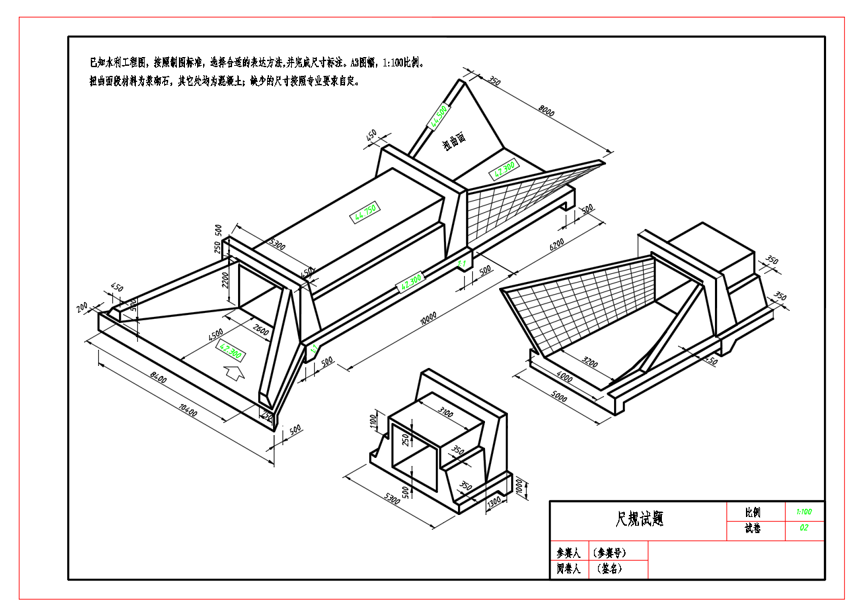

示例：2.计算机绘图样题：

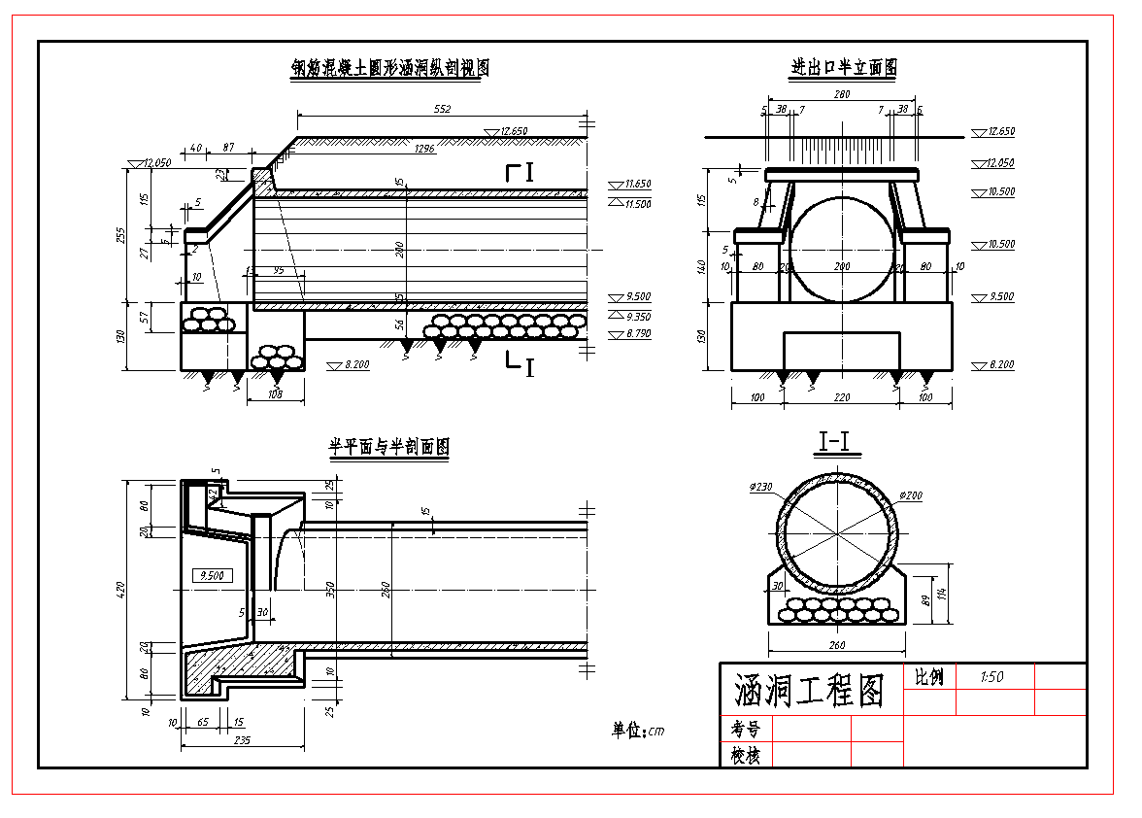
示例：3.尺规绘图答案样题：
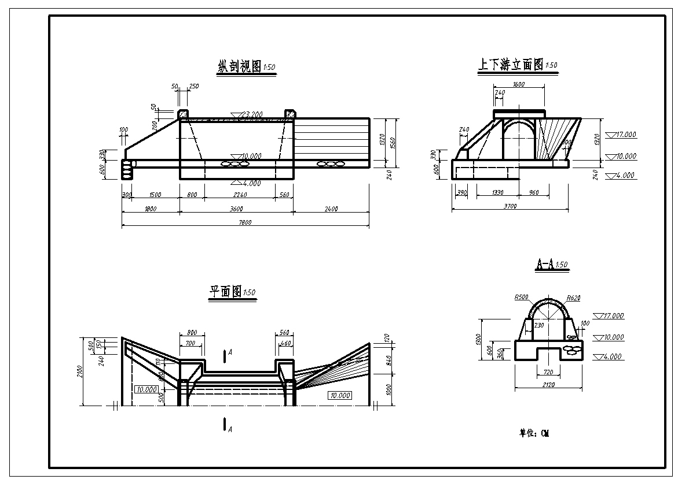

示例：4.计算机绘图三维模型绘制答案样题：

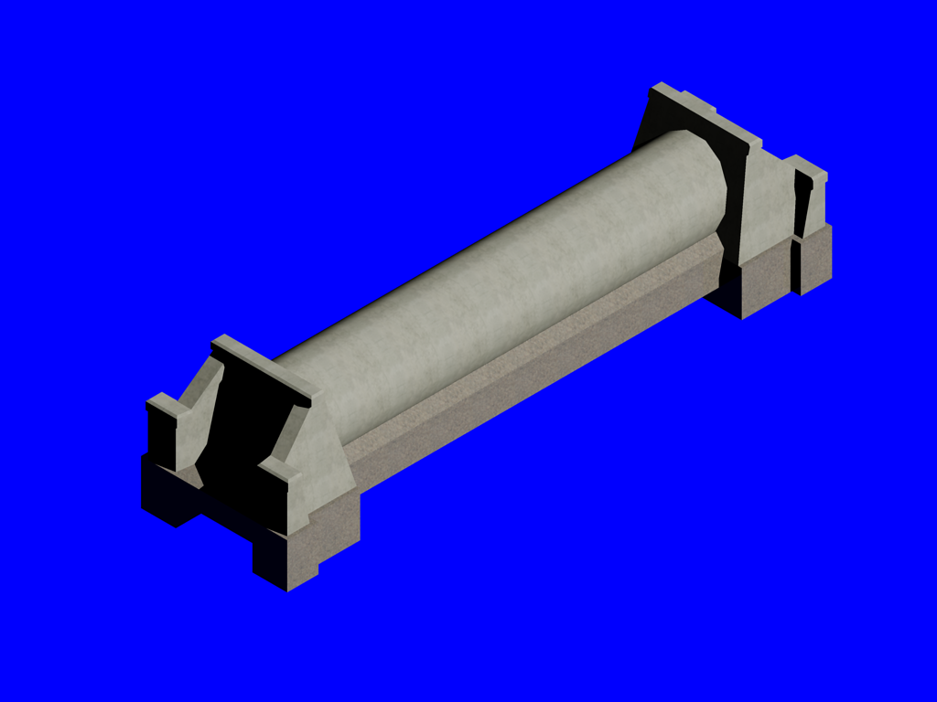

十、评分标准制定原则、评分方法、评分细则
（一）制定原则
1.在总结以往竞赛经验的基础上，专家组科学制订评分方法和评分细则。
2.引用国家及行业相关规范制订评分细则。
3.在规定时间内完成比赛，且成果符合要求者按竞赛评分成绩确定名次。
4.因参赛选手造成设备故障或损坏，未完成竞赛的，不参加评奖。
（二）评分方法
1.竞赛成绩主要从参赛队的尺规绘图、计算机绘图两个方面计算，采用百分制。
2.尺规绘图竞赛满分100分，占总成绩的 35%，总时间为1.5 小时。
3.计算机绘图竞赛满分 100分，占总成绩的 65%，总时间为 2.5小时。竞赛合计总成绩满分100分。
（三）评分细则
技能操作部分竞赛中的尺规绘图主要以工程图的表达为主，要求学生按照水利制图标准规范绘制图形，在图面布置、图线标准、图形绘制、尺寸标注及文字注写等方面 符合竞赛要求，每张图纸对应一张评分表，格式参考样表，工程制图评分细则样表见表3。

表3 尺规绘图评分细则样表

参赛选手编号： 总得分：
类别 |  | 内容 | 得分 | 签字区
尺规  绘图  100分 | 图形（50分） | 纵剖视图（13分）
 |  | 平面图（13分）
 |  | 上游剖视图（立面图）（5分）
 |  | 下游剖视图（立面图）（5分）
 |  | 闸室段剖视图（断面图）（5分）
 |  | 素线、对称符号、示坡线（7分）
 |  | 比例（2分）
 | 尺寸标注（25分） | 纵剖视图尺寸（7分）
 |  | 平面图尺寸（6分）
 |  | 上下游立面图尺寸（6分）
 |  | 洞身断面图尺寸（6分）
 | 字体（10分） | 图名（4分）
 |  | 单位（1分）
 |  | 汉字（3分）质量分
 |  | 数字与字母（2分）质量分
 | 线型（10分） | 混凝土（2分）
 |  | 粗细分明（4分）
 |  | 均匀、一致性（4分）
 | 布图（5分） | 上下位置（2.5分）
 |  | 左右位置（2.5分）

计算机绘图包含两项内容，抄绘工程图和绘制三维模型。每项内容满分50分。抄绘工程图评分细则见表4，绘制三维模型评分细则见表5。

表4 抄绘工程图评分细则样表
参赛选手编号： 总得分：
类别 |  | 内容 | 分值 | 扣分 | 得分 | 签字区
计算机抄图  50分 | 图形（25分） | 纵剖视图 | 9
 |  | 半平面图与半剖面图 | 8
 |  | 进出口半立面图 | 4
 |  | 洞身断面图 | 3
 |  | 比例 | 1
 | 尺寸标注（10分） | 纵剖视图 | 4
 |  | 半平面图与半剖面图 | 3
 |  | 进出口半立面图 | 2
 |  | 洞身断面图 | 1
 | 字体（5分） | 图名 | 1
 |  | 单位 | 1
 |  | 汉字与数字样式 | 3
 | 线型（5分） | 浆砌石 | 1
 |  | 混凝土 | 1
 |  | 夯实土 | 1
 |  | 自然土壤 | 1
 |  | 粗细分明 | 1
 | 布图（5分） | 标题栏 | 0.5
 |  | 图幅图框等 | 0.5
 |  | 上下位置 | 2
 |  | 左右位置 | 2

表5 绘制三维模型评分细则样表
参赛选手编号： 总得分：
类别 |  | 内容 | 分值 | 扣分 | 得分 | 签字区
建筑物三维模型绘制  50分 | 建筑物模型（43分） | 进口段底板 | 5
 |  | 进口段墙 | 15
 |  | 端墙 | 5
 |  | 帽石 | 2
 |  | 洞身 | 5
 |  | 洞身底板 | 3
 |  | 整体模型 | 4
 |  | 剖切模型 | 3
 |  | 比例 | 1
 | 材质（3分） | 浆砌石 | 1
 |  | 混凝土 | 1
 |  | 材质效果 | 1
 | 背景灯光阴影  （2分） | 背景 | 1
 |  | 灯光阴影 | 1
 | 图片效果（2分） | 图片 | 1
 |  | 图片效果 | 1
十一、奖项设置
按照执行《全国职业院校技能大赛奖惩办法》的有关规定。
1.设奖比例
本次比赛设置团体奖，分别为一、二、三等奖，获奖比例分别为参赛队总数的10%、20%和30%。
2.优秀指导教师
参赛队获得一等奖的参赛队指导教师为优秀指导教师，由赛项执委会报请全国职业院校技能大赛执委会颁发相应证书。
3.职业资格证书
对获得一等奖的团队成员，经审核后颁发制图员技师职业资格证书。
十二、技术规范
- 水利水电工程制图标准 基础规范（SL 73.1-2013）。
- 水利水电工程制图标准 水工建筑图（SL 73.2-2013）。
- 水利水电工程制图标准 勘测图（SL 73.2-2013）。
- 水利水电工程制图标准（SL 73-95）。
- 全国CAD技能等级考试评分标准。
6.本赛项技术规范（凡与上述标准不一致的内容以赛项技术规范为准）。
十三、建议使用的比赛器材、技术平台和场地要求
1.机房。我校拥有6间大型计算机专用教室（120人/间），能够同时满足720名参赛选手进行计算机绘图与建模竞赛的需要。
2.竞赛软件满足要求。能够对机房计算机统一安装竞赛所需的AutoCAD2010、Sketup、Revit、3dmax等软件，各种软件均有破解版版本。
3. 绘图教室。我校有4间专门制图教室，内设制图专用桌、椅子，能够同时满足400名参赛选手进行工程制图竞赛的需要。
4. 制图工具。制图工具室有足够的图板、丁字尺、制图工具包等制图用具。
5. 竞赛实行全封闭管理，设置警戒线围栏、流动医务室、志愿者服务团队、礼仪团队等以保证竞赛顺利进行。
十四、安全保障
- 设置警戒线。确保比赛在封闭安全的警戒区域内顺利进行。
- 消防。制定比赛区的人员疏导方案。赛场环境中存在人员密集、车流人流交错的区域，除了设置齐全的指示标志外，须增加引导人员，并开辟备用通道。
- 流动医务室。设置流动义务室（车），以保证竞赛中对突发事件具有足够的应急处置能力。
- 由赛区组委会牵头组织专门机构负责赛区内所有赛项的安全工作，赛区组委会主任为第一责任人。赛项成立相应安全管理机构负责本赛项筹备和比赛期间的各项安全工作，赛项执委会主任为第一责任人。
- 赛区建立公安、消防、司法行政、交通、卫生、食品、质检等相关部门协调机制保证比赛安全，制定应急预案，及时处置突发事件。制定相应安全管理的规范、流程和突发事件应急预案，全过程保证比赛筹备和实施工作安全。
- 各参赛院校为参赛选手购买大赛期间的人身意外伤害保险。
十五、经费概算
1.经费来源：承办院校自筹30万元。
2.开支预算
（1）场地布设费（2万元）：尺规绘图板及工具包、计算机软件安装及维护
（2）会议费（7万元）：包括竞赛场地考察和竞赛项目研讨、竞赛方案和技术规范研讨、裁判员培训等会议费用。
（3）办公费（6万元）：包括竞赛方案和技术规范研制、赛事宣传、竞赛指南编制印刷、竞赛服装、竞赛用品和耗材、车辆租用、奖状奖品购置等费用。
（4）专家考评费（10万元）：包括裁判、仲裁、专家、命题等费用。
（5）其他开支（5万元）：包括选手公寓用品购置、志愿者通讯费、服务人员用餐、专家食宿等费用。
十六、比赛组织与管理
1.承办单位：。
主要负责竞赛组织和管理工作。
2.协办单位：。
协助承办单位完成竞赛组织和竞赛服务工作。
十七、教学资源转化建设方案
大赛成果包括赛项成果、专业知识展示资料、企业参展资料、企业基本信息、参赛院校基本信息等五个方面，充分利用职业技能大赛的展示交流平台，整理编辑竞赛成果，经过加工与开发，转化为教学资源，服务教学，成果共享。转化后的教学资源分类汇编成册，电子版汇总上传到水利水电建筑工程国家教学资源库共享平台，实现资源开放。
1.赛项成果资料转化
赛项成果资料包括文本资料和视频资料。比赛内容、比赛流程、技术纲要、评分标准等文字性资料，该类资料经编辑汇编成册，转化为用于教学实习实训的《实训任务书与指导书》1套。比赛全程录像资料经过编辑处理，作为用于教学的典型视频案例。
2.专业知识展示资料转化
比赛中涉及到的专业知识，如行业新知识、新成果、新技术等，整理汇编成册。
3.企业参展资料转化
企业参展的资料是代表企业优秀成果的精品，包括新技术、新产品，经收集整理，制作1套《参展企业成果汇编》，丰富教学资源。
4.企业基本信息转化
参展企业大多是水利行业的佼佼者，是本专业求之不得的校企合作对象，积极获取企业基本信息，完善与企业的沟通渠道，在大赛期间与企业密切洽谈，建立初步的合作关系，为下一步深化校企校企打好基础，共建校外实习实训基地、共建学生就业基地、联系顶岗实习岗位，整理1套《参展企业基本信息》资料。
5.参赛院校基本信息转化
各参赛队都是经过严格筛选的优胜者，是全国同类专业的优秀代表。利用大赛的机会，加强参赛院校同类专业的联系，共同提高共同发展。制定参赛院校专业基本信息表格，请各个参赛队填写，了解各院校本专业的开设情况，建立《参赛院校基本信息》1套，为今后合作发展奠定基础。
十八、筹备工作进度时间表
1.2017年11月，成立竞赛组委会，确定竞赛项目与内容，并指定专家开展相关项目竞赛细则的制定工作。
2.2018年1月，由竞赛组委会组织召开相关项目竞赛细则研讨会。
3.2018年3月，由竞赛组委会召开赛项说明会和裁判员培训会议。
4.2018年4-5月，各省（自治区、直辖市）完成选拔和报名工作。
5.2018年6月，由竞赛组委会和承办院校完成赛场布设和各项竞赛准备工作，按期举办赛项活动，并上报比赛结果。
十九、裁判人员建议
按照《全国职业院校技能大赛专家和裁判工作管理办法》的有关要求，该赛项所需现场裁判和评分裁判的具体要求。
序号 | 专业技术方向 |  | 知识能力要求 | 执裁、教学、工作经历 | 专业技术职称  （职业资格等级） | 人数
1 | 水利水电建筑工程 |  | 具备扎实的水利工程专业知识 | 执裁6届以上、教学满10年、工作经历丰富 | 中级及以上技术职称、教师资格证 | 35
2 | 土木工程技术 |  | 具备扎实的土木建筑工程专业知识 | 执裁6届以上、教学满10年、工作经历丰富 | 中级及以上技术职称、教师资格证 | 20
裁判总人数 |  | 55
二十、其他
申报单位应明确专职联络人员及其手机号码、邮箱等联系方式。专职联络人员应具有强烈的工作责任感和良好的保密意识。

2018年全国职业院校技能大赛
公 开 承 诺 书

我们郑重承诺，严格遵守竞赛章程和参赛规则，以保证竞赛的公开、公平、公正。特此我们将在比赛前一个月公开试题，如有违反竞赛章程和参赛规则的行为，我们将受到严肃处理。

全国水利职业教育教学指导委员会
2017年9月4日

